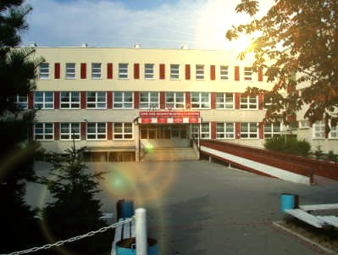 | SZACHOWA MAJÓWKA 2025  TURNIEJ  KLASYFIKACYJNY  1200-1400 OPEN  POMARAŃCZOWI | 
CEL TURNIEJU
Umożliwienie uzyskania i podwyższenia kategorii szachowych.

ORGANIZATORZY
Uczniowski Klub Sportowy “Trzydziestka” Olsztyn, przy współpracy z ZSO nr 3 Olsztynie

TERMIN I MIEJSCE
Turniej rozegrany zostanie w SP nr 25 w Olsztynie ,w dniu 03.05.-04.05.2025
UCZESTNICY
W turnieju mogą wziąć udział zawodnicy o rankingu PZSzach 1200-1400
Zgłoszenia zawierające nazwisko , imię , posiadaną kategorię , klub/szkołę , datę urodzenia należy przesłać na adres email : bogdanjezak@o2.pl do dnia 30.04.2025
Zapisy przez Internet : www.chessarbiter.com/turnieje/2025/ti_2330
OPŁATY
 | wpisowe | Opłata rankingowa | Razem
Uczniowie SP 25 i LO IX w Olsztynie | 24 zł | 6 zł | 30 zł
Zawodnicy UKS „Trzydziestka” | 29 zł | 6 zł | 35 zł
Pozostali chętni | 39 zł | 6 zł | 45 zł
Zawodnicy nie zgłoszeni w terminie opłacają wpisowe podwyższone o 5 zł.

SYSTEM ROZGRYWEK
Turniej zostanie rozegrany systemem szwajcarskim lub kołowym na dystansie 7 rund
Warunkiem przeprowadzenia turnieju jest zgłoszenie się minimum 8 osób.

TEMPO GRY
30 minut + 30 sekund na każde posunięcie dla zawodnika.
Obowiązuje prowadzenie zapisu partii.

PROGRAM TURNIEJU
Sobota 03.05.2025 | Niedziela 03.05.2024
08.30-09.15 – potwierdzanie udziału i opłata | 09.30 – rundy V - VII
09.15 – odprawa techniczna
09.30 – rundy I-II
14.00 - rundy III-IV

NAGRODY
Najlepsi zawodnicy otrzymają nagrody pieniężne , fundusz nagród 60 % wpisowego

